Для экранов работающей системы(2 экрана) требуется применить стили, разработанные ранее для экрана диагностики. Мы предоставим веб-доступ к экранам.
Ожидаемый результат:
2 макета. Каждый макет содержит идентичную по наполнению информацию с исходными экранами, полностью повторяют структуру исходных экранов (чтобы можно было визуально сравнить «было-стало»). Все элементы макета должны быть отрисованы в стиле экрана диагностики (цвета, иконки, шрифты, скролы, меню, списки, графические элементы, кнопки).
Экран диагностики:
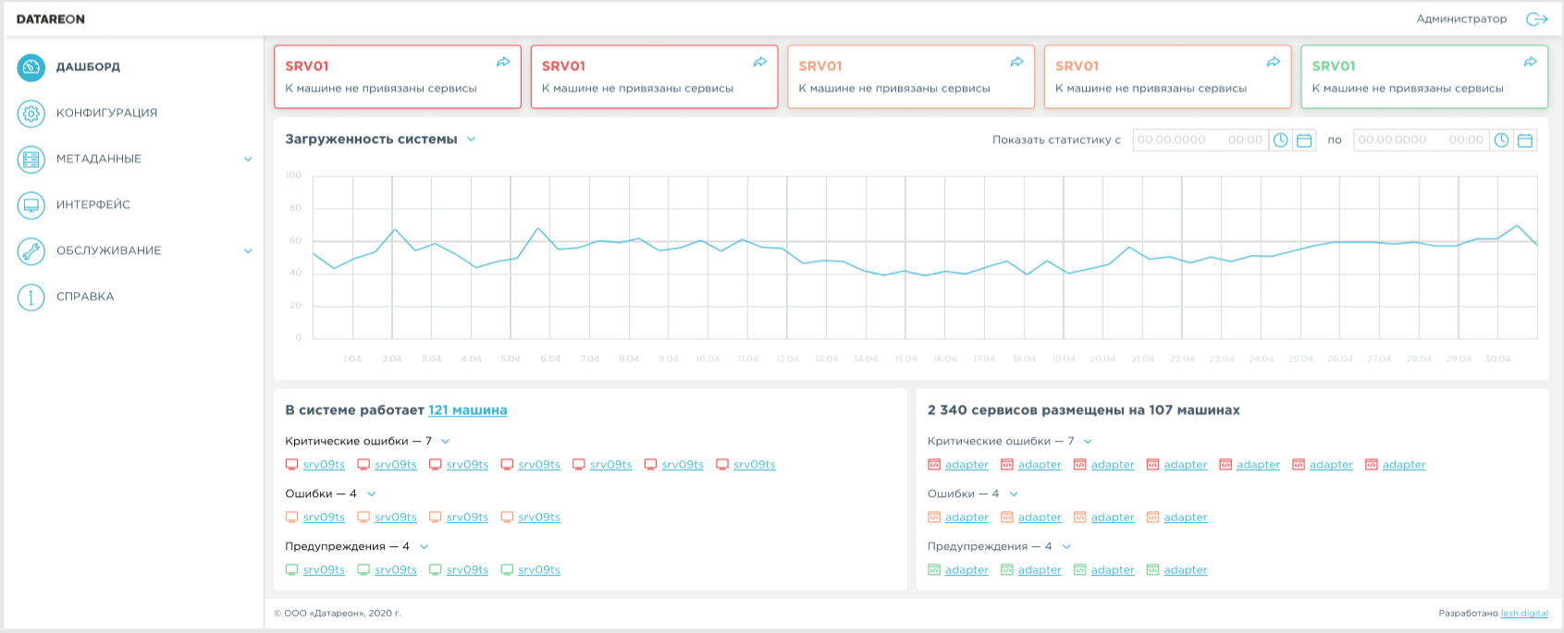

Экран работающего приложения:
- Экран Процесс
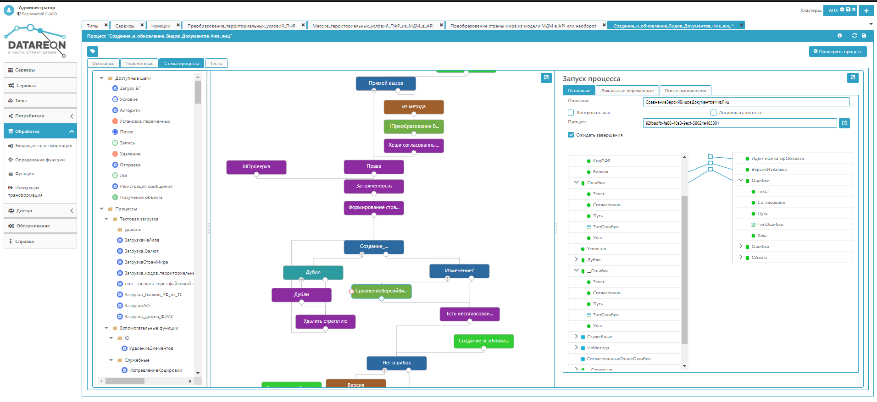
2. Экран Тип данных
